**息烽县蓝浆果种植项目**

中国·贵州·息烽

**目录**

第一章 区域投资环境 1

一、息烽发展概况 1

二、经济社会发展 2

三、发展规划及潜力 3

第二章 项目投资优势 4

一、蓝莓种植优势 4

二、产业基础优势 4

三、区位交通优势 5

四、营商环境优势 6

第三章 项目开发建设方案 8

一、项目建设背景 8

二、项目建设地点 9

三、项目开发方案 10

第四章 项目市场分析 11

一、市场现状 11

（一）中国蓝莓产业现状 11

（二）贵州蓝莓产业概况 18

二、市场前景 22

第五章 项目盈利能力 23

一、项目投资估算 23

二、项目效益分析 24

三、项目投资回收期 25

第六章 投资服务保障 26

一、招商合作模式 26

二、招商优惠政策 26

三、项目投资流程 29

# 第一章 区域投资环境

## 一、息烽发展概况

息烽地处黔中腹地，位于贵阳生态保护发展区、贵阳中高端制造业核心配套区和北部高新技术产业实体经济带上，东临开阳，南接修文，西北与遵义市播州区、毕节市金沙县隔江相望。全县总面积1036.5平方公里，辖9镇1乡1社区，177个村（居），总人口27.8万，有苗、布依、彝族等19个少数民族。

息烽境内山峦起伏、地势险要，素有“川黔锁钥、黔中咽喉”之称，自古为兵家必争之地。属北亚热带和南温带季风气候区，气候温和，雨量充沛，冬无严寒，夏无酷暑，年平均气温14-16℃，降雨量950-1200毫米，大部分地区全年无霜期在270天以上。全县森林覆盖率达47%，境内原生天然林多，大部分地区林木丰茂，水土保持良好，有“天然氧吧”之美誉，荣获“中国绿色名县”称号。同时，息烽矿产资源丰富，有煤、磷、铝、硫铁、褐铁、硅、水晶、重晶石、高岭土等，其中尤以煤、磷储藏最丰、品位最高。

**图表 1 息烽县**

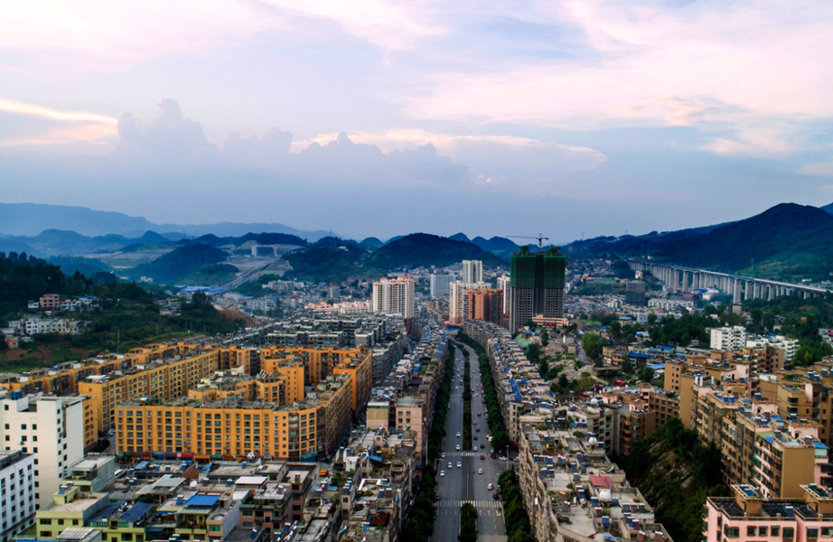

## 二、经济社会发展

**息烽县市场活力逐渐增强，县域经济势头稳中向好。**2020年全县地区生产总值完成152.8亿元，同比增长9.8%，较2019年提高7.2个百分点，分别高全国、全省、全市6.5个百分点、5.3个百分点、4.8个百分点。

**图表 2 2018-2020年全县生产总值及增速**

数据来源：息烽县人民政府

**产业结构不断优化。**第一产业完成24.4亿元，同比增长6.7%，排全市第1位;第二产业完成49.3亿元，同比增长10.2%，排全市第3位，第三产业完成79.1亿元，同比增长10.6%，排全市第1位。三次产业结构比为16:32.3:51.8，呈“三二一”结构。

## 三、发展规划及潜力

“十四五”时期，息烽县将抢抓贵阳贵安融合发展重大战略机遇，以推动高质量发展为主题，深入实施乡村振兴、大数据、大生态三大战略行动，切实抓好产业链供应链优化升级，推动特色优势产业巩固提升、传统产业转型升级、新兴产业加快壮大，并以田园综合体建设为载体，围绕服务城市、富裕农民两大任务，实现做强农业经营主体、发展庄园经济的目标，不断提升农产品加工转化率，全力推动农业种植业提质增效。

# 第二章 项目投资优势

## 一、蓝莓种植优势

水果种植与粮蔬等其他农产品种植相比，对土壤酸碱度、降雨量、光照等生态环境依赖性较高，且各品类水果对种植条件的要求差异性较大；而蓝莓作为高端的小浆果果种之一，对种植条件的依赖性更高。位于息烽县的西山、九庄、石硐、青山、鹿窝、温泉等乡镇，土质疏松，有机质含量高，多为缓坡型地型，便于排水。而且具备大量的红黄壤土质，土壤酸碱度、海拔高度、降雨量、平均气温、日照等自然条件均适宜蓝浆果生长。适宜的土地条件和优越的气候环境，为息烽县高品质、高标准培育栽种提供了保障，也为息烽县围绕蓝莓种植加工开发发展蓝莓全产业链提供了基础支持。

## 二、产业基础优势

蓝莓在贵州已栽培发展20余年，产业覆盖了全省70多个县市，其规模和产量位居全国第一。息烽县早年在西山乡金星村试种20余亩，产出果子色泽、品质等与贵州麻江县推广种植的蓝浆果无异。现拥有息烽玉田蓝莓园、息烽安江农业综合开发有限公司等蓝莓种植及销售企业，以及贵州息烽老农夫靖山生态农业发展有限公司、贵州林宜居农业生态科技有限公司、息烽愉农生态农业专业合作社等农产品收购、加工及配送企业，初步形成了以蓝莓原果为基础，覆盖蓝莓鲜果及蓝莓酒、蓝莓果脯、蓝莓汁等各类蓝莓深加工产品蓝莓全产业链共同发展的格局。

## 三、区位交通优势

息烽位于西南两重镇的中间节点，地理区位优势明显。息烽县城南离贵州省会城市贵阳市61公里，北距历史名城遵义市87公里，处于西南两重镇——贵阳市和遵义市的交汇区域，同时受到贵阳和遵义“双核”的辐射带动。贵阳和遵义是黔中城市群中最重要的两大都市，属国家重点支持建设的黔中城市群，贵遵同城发展已成必然。随着贵阳都市区的向北扩张和遵义都市区的向南拓展，对于地处贵遵两大都市区中间节点的息烽，其经济发展战略地位和城市功能承接作用将迅速提高，区位优势将更加明显和突出，在未来黔中地区经济社会发展过程中将扮演更加重要的角色。

息烽是西南出海要道，黔中交通枢纽。兰海高速公路、川黔铁路、国道210、渝黔快铁在息烽境内从北至南穿境而过，是我国西北和西南地区南下出海的必经之路，也是贵阳市北上的“桥头堡”。贯穿东西的都格高速不但具有连接黔中经济区辐射带动圈重要节点城镇的作用，而且与南北向的兰海高速在息烽境内十字交叉，使息烽与省内主要城市的联系更加紧密。境内南北向和东西向的高速公路和铁路将息烽与省内主要城市——贵阳、遵义、安顺、都匀、毕节、铜仁、六盘水和凯里等有机地联接起来，交通四通八达，交通枢纽地位突出,投资区位良好，发展潜力巨大。

**图表 3 息烽县区位图**

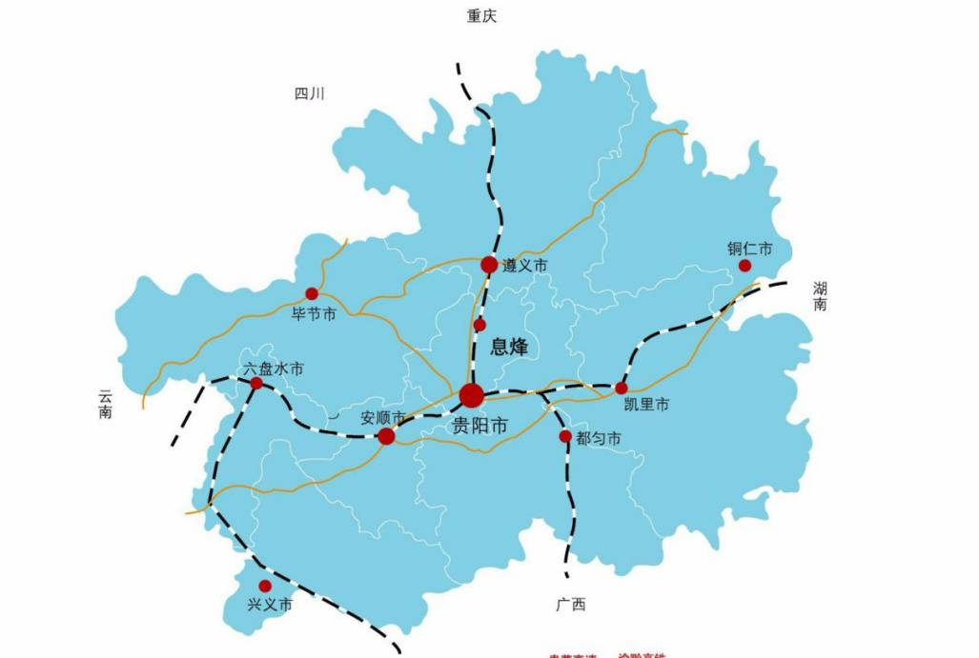

## 四、营商环境优势

息烽县紧紧围绕“一品一业、百业富贵”的新愿景和“成为开放发展的‘新亮点’，打造中高端制造业核心配套区”的新定位，集中精力、集中力量、集中资源狠抓实体经济，着力打造“7+1”服务平台，做实产业配套支撑。产业链招商平台——以息烽经开区为载体，完善园区配套设施，引进和培育企业入驻，全力打造园区孵化平台，提升园区承载力；金融服务平台——积极引进省内外股份制商业银行、证券公司、保险公司和中介服务机构来息设立分支机构，支持村镇银行到乡(镇)设立分支机构，鼓励商业银行向下延伸服务网点和开展业务；物流配送平台——规划建设三交港，打造集物流快递、综合服务为一体的商贸物流生态集聚圈；品牌培育平台——组建县级标准化专业技术委员会，制定一批产品、服务、管理标准，建立我县绿色发展标准体系，建设标准服务平台；营商平台——进一步提升网上办事大厅功能，统一规范投资项目审批流程，实现投资项目审批事项网上申请、网上补件、网上查询、网上办结；人才培训平台——探索建立科技成果等生产要素参与收益分配制度，建立规范有效的人才奖励机制；科技创新平台——建立政府、企业、高校与智库等“多方投入、成果共享、产学研一体”的协同创新机制；“大数据+5G”服务实体经济体系——推进“大数据+5G”战略行动，深化大数据与实体经济融合。

# 第三章 项目开发建设方案

## 一、项目建设背景

蓝莓是一种新兴的世界性小浆果，蓝莓营养价值高，果肉细腻，口感独特，富含人体所需的蛋白质及多种维生素、矿物质和微量元素，尤其富含花青素。具有抗氧化、保护视力、提高人体免疫力的作用，是世界粮农组织推荐的五大健康水果之一。近几年来，各类食品企业纷纷进军蓝莓产业，市场需求迅速扩大，而我国蓝莓还远远不能满足市场的需求，仍需依赖大量进口。未来，随着我国经济的不断发展，居民收入的提高，城乡居民膳食结构趋向更营养化、合理化、科学化，对高端、营养价值高的水果消费比重将逐步提高，我国蓝莓行业市场规模将保持高速增长态势。

贵州省是全国最大的蓝莓生产省，种植面积、产量均居于全国首位。发展蓝浆果首要限制因子是大多数地方缺乏酸性土壤，而贵州省贵阳市息烽县具备大量的红黄壤土质，完全适宜蓝浆果对土壤的要求。目前息烽温泉、石硐、西山等乡镇均有种植，种植面积在200亩左右，有良好的产业基础。在此背景下，息烽拟实施蓝浆果种植项目，种植蓝浆果1000亩，满足人民对优质水果的需求，提升息烽蓝莓产业品牌影响力和竞争力，助推农产品“黔货出山”。

## 二、项目建设地点

项目拟建地位于贵州省贵阳市息烽县温泉镇，享有“国泉神汤”之美誉。**省域层面：**温泉镇是贵州中部名镇，位于息开组团的区域中心，是黔中、黔北两大发展板块的资源交汇区，是连接遵义一贵阳这一南北主通道的中心位置。**市域层面：**温泉镇在贵阳市一小时经济圈内，作为温泉镇的品牌产业，息烽温泉景区在贵阳市域中影响力较大。**县域层面：**温泉镇位于息烽县东北面，处于息烽以息开、息黔高速为纽带的新的东西向城镇发展轴上，属于生态功能发展区。西与养龙司镇接壤（息烽县主要的农业生产地区之一），在种植的基础上发展蔬菜加工、贮藏、保鲜产业，与温泉的经果类生态保育种植有一定的互补性。南与小寨坝镇相接（省级磷煤化工产业基地），与温泉镇的西洋等产业关系密切。此外，在小寨坝镇北部将规划大屋基农副产品加工工业园。

**图表 4 项目建设地点**

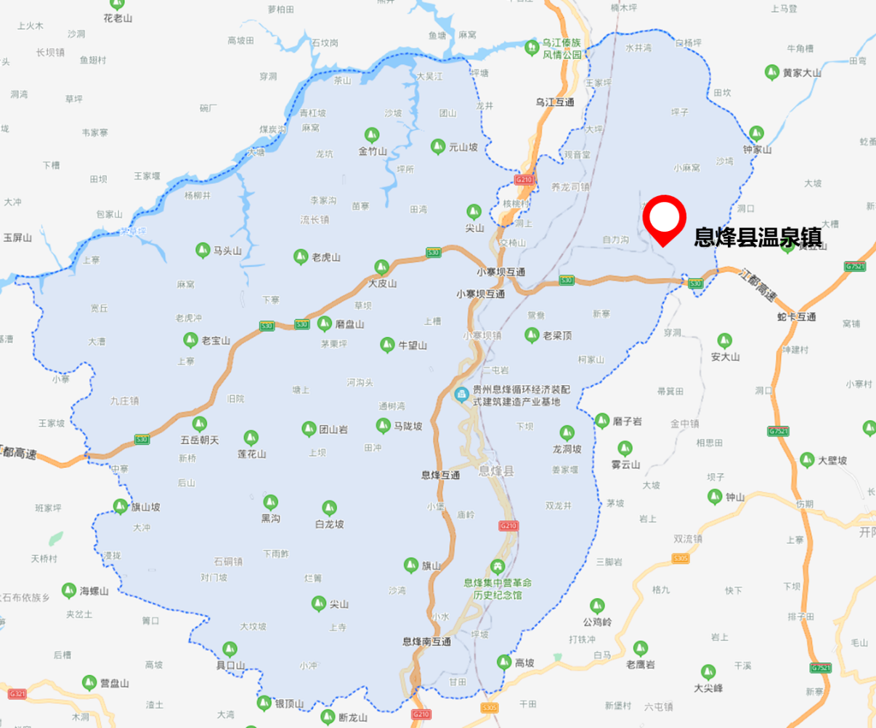

## 三、项目开发方案

依托息烽蓝莓种植、产业基础、区位交通、营商环境等优势，拟在息烽县温泉镇规划种植蓝浆果1000亩，配套建设500平方米管理用房。通过果树专用肥、生物菌肥沼液等的运用，保证无公害生产技术推广到位率达100%，平衡施肥技术到位率达100%，优质高效生产综合配套技术到位率100%。做强做优息烽蓝莓产业，助力乡村振兴。

# 第四章 项目市场分析

## 一、市场现状

**（一）中国蓝莓产业现状**

**中国蓝莓产业化种植快速发展，栽培面积持续扩大。**我国有着丰富的蓝莓野生资源，东北、西南、华南各地均有野生种群的分布，其中黑龙江大小兴安岭和吉林长白山地区产量最多，约占全国野生资源的90%，占世界的30%。由于野生蓝莓存在采摘困难（皆为人工采收）、采收成本高、采收量不稳定等问题，我国大力推进蓝莓产业化种植。我国的蓝莓产业化种植开始于1999年，吉林农业大学与日本的环球贸易公司合作，率先在我国开展了蓝莓的产业化生产栽培工作。2000年开始，相继在辽宁、山东、黑龙江、北京、江苏、浙江、四川等地引种试栽。2004年在吉林、辽宁和山东省发展300公顷，总产量300吨，产品80%出口日本。到2006年为止，国内种植已经遍布全国各个省市，总面积已近千公顷。近年来，我国加快蓝莓产业化种植发展，种植面积不断扩大。数据显示，2020年中国蓝莓栽培面积为6.64万公顷，较2019年同比增长10.1%。

**图表 5 2016-2020年****中国蓝莓种植面积变化趋势图**

数据来源：中国优质农产品开发服务协会、中商情报网数据库

**贵州、辽宁、山东蓝莓种植面积超7000公顷。**中国是当前全球58个蓝莓生产国中的主要贡献国之一，蓝莓商业化栽培始于2000年，发展至今仅20年的时间，范围遍布全国从南到北、从东到西的27个省、直辖市、自治区。其中，贵州省、辽宁省、山东省等地蓝莓规模化种植最早，同时也是目前中国蓝莓栽培面积和产量排名前列的省份。从栽培面积来看，截至2020年底，全国蓝莓种植面积前五的省份依次为贵州省、辽宁省、山东省、四川省、安徽省，贵州、辽宁、山东三地蓝莓种植面积超7000公顷。其中，贵州省蓝莓种植面积全国第一。

**图表 6 2020年中国蓝莓种植面积分布情况**

数据来源：中国优质农产品开发服务协会、中商情报网数据库

**中国蓝莓产量保持增长，贵州省产量全国第一。**截至2020年底，全国蓝莓总产量为34.72万吨，较2019年同比增长63.9%，鲜果产量为23.47万吨。从产区分布来看，2020年蓝莓产量前五的省市依次为贵州省、四川省、安徽省、辽宁省、山东省。其中，贵州省蓝莓产量排名第一，大幅领先其他产区。由于各产区蓝莓的栽培品种与生产目不同，鲜果比例差异较大。贵州省以兔眼品种为主，鲜果比例只有30%；四川省和安徽省近几年以加工为目标的“蓝美1号”快速发展，鲜果比例为60%；而山东、辽宁和云南几乎全部为鲜果产出。

**图表 7 2016-2020年中国蓝莓产量变化趋势图**

数据来源：中国优质农产品开发服务协会、中商情报网数据库

**图表 8 2020年中国蓝莓产量分布情况**

数据来源：中国优质农产品开发服务协会、中商情报网数据库

**日光温室和冷棚栽培模式实现优质早熟果供应。**我国早熟蓝莓以其鲜果商品率高和市场价格高等优势在全年市场供应上具有极其重要的地位，日光温室和冷棚栽培两种设施栽培模式是实现早熟果供应的重要种植方式。据统计，到2020年底全国日光温室栽培面积为2010公顷，产量达15185吨。其中，辽宁省位居第一，栽培面积和产量分别占全国的63.0%和56.6%；山东省位列第二，面积和产量分别占全国的27.0%和32.0%；江苏省位列第三位，面积和产量分别占全国的6.6%和6.5%。全国冷棚栽培面积为705公顷，产量达7510吨。其中，山东省位居全国第一，产量和面积分别占全国的71.0%和66.6%；辽宁省居第二，面积和产量别占全国的17.7%和20.0%。

**图表 9 2020年中国蓝莓日光温室和冷棚栽培模式种植情况**

|  |  |  |  |  |
| --- | --- | --- | --- | --- |
|  | 日光温室栽培 | | 冷棚栽培 | |
| 面积（公顷） | 产量（吨） | 面积（公顷） | 产量（吨） |
| 全国 | 2010 | 15185 | 705 | 7510 |
| 山东 | 542.7 | 4859.2 | 500.55 | 5001.66 |
| 辽宁 | 1266.3 | 8594.71 | 124.785 | 1502 |
| 其他 | 201 | 1731.09 | 79.665 | 1006.34 |

数据来源：中国优质农产品开发服务协会、中商情报网数据库

**蓝莓消费日益增长，需求量逐年攀升。**蓝莓是一种具有极高经济价值的新兴世界性小浆果树种，果实中除了常规的糖、酸和Vc外，富含VE、VA、VB、SOD、熊果苷、蛋白质、花青苷、食用纤维以及丰富的K、Fe、Zn、Ca等矿质元素，具有改善循环、抗炎症、提高免疫力等功能，已被国际粮农组织列为人类五大健康食品之一。数据显示，近年来我国蓝莓需求量呈现逐年增长态势，2019年为23.1万吨，到2020年将近30万吨。

**图表 10 2016-2020年中国蓝莓需求量变化趋势图**

数据来源：中国优质农产品开发服务协会、中商情报网数据库

**国外蓝莓进口鲜果快速增长，填补本土鲜果空窗期。**中国蓝莓栽培面积和产量逐年持续快速上升，随着鲜果产量的逐年提高，鲜果的售价相较早期更加平民化，消费群体明显增加，对蓝莓的需求量也不断扩大。由于9月至12月为我国本土蓝莓鲜果的空窗期，为了满足国内消费市场，我国从智利、秘鲁等国家进口蓝莓。据统计，我国蓝莓鲜果进口量从2012年的499吨增加至2019年的22045吨，七年间增长44倍。2020年，蓝莓鲜果进口量进一步扩大超2.8万吨。

**图表 11 2016-2020年中国蓝莓鲜果进口量变化趋势图**

数据来源：中国优质农产品开发服务协会、中商情报网数据库

**蓝莓深加工需求旺盛，企业加快布局种植、加工、销售一体化。**蓝莓具有丰富的营养价值，除了蓝莓鲜果也被加工为果汁、果酱、酒等加工品。蓝莓加工品的发展与其它果品相似，一方面解决了鲜果贮藏期较短、果实利用率低的问题，丰富了市场供应，延长了产品链，另一方面也满足了消费者对产品营养、保健方面的需求。随着人们营养健康意识不断强化，蓝莓产品大受欢迎，对蓝莓深加工的需求也在持续扩大。目前，我国蓝莓市场已有以沃田集团为代表的集种植、生产、鲜果及深加工、销售于一体的企业。

**图表 12 中国蓝莓市场主要企业布局情况**

| 序号 | 企业 | 布局领域 |
| --- | --- | --- |
| 1 | 江苏沃田集团股份有限公司 | 种植、鲜果销售、精深加工 |
| 2 | 鑫荣懋果业科技集团股份有限公司 | 种植、鲜果销售 |
| 3 | 中国海升果汁控股有限公司 | 种植、鲜果销售、精深加工 |
| 4 | 通化禾韵现代农业股份有限公司 | 种植、鲜果销售、精深加工 |
| 5 | 青岛沃林蓝莓果业有限公司 | 种植、鲜果销售 |
| 6 | 盛林蓝莓集团股份有限公司 | 种植、鲜果销售、精深加工 |
| 7 | 浙江蓝美技术股份有限公司 | 种植、鲜果销售、精深加工 |
| 8 | 沈阳市皇冠蓝莓产业有限公司 | 种植、鲜果销售、精深加工 |
| 9 | 安庆蓝莓农业科技有限公司 | 种植、鲜果销售、精深加工 |
| 10 | 大兴安岭百盛蓝莓科技开发有限公司 | 精深加工 |

数据来源：中商产业研究院

**（二）贵州蓝莓产业概况**

**贵州省依托当地资源禀赋、气候条件，具有发展精品水果产业的基础。**贵州省自2000年开始引入蓝莓进行种植试验，现已成为全国最大的蓝莓生产省，种植面积、产量均居于全国首位。据统计，截至2020年12月底，贵州省蓝莓种植面积达19.32万亩，蓝莓产量为4.58万吨，在国内已形成有规模、有地位、有国际影响力的山地浆果产业。未来，贵州蓝莓产业将进一步扩大规模,2021年全省蓝莓种植面积预计将增加到22万亩,持续领跑全国。

**目前，贵州省已形成黔东南蓝莓产业集聚区，打造出“麻江蓝莓”这一具有代表性的区域品牌。**黔东南州是中国最大的人工种植蓝莓地区，种植的主要品种有兔眼系列中的园蓝、粉蓝、杰兔、体弗兰、灿烂、顶峰和芭尔德温等品种以及少量的高丛系列。黔东南州蓝莓种植主体多元化，有企业、合作社、专业大户和家庭农场，呈现出“公司+农户”“公司+基地+农户”“合作社+农户”等抱团发展的良好模式。

从分布情况来看，黔东南州西部的麻江、丹寨、黄平、凯里等县市是贵州省蓝莓的主产区，其规模占贵州省的60%以上，产量占80%以上。另外，**贵阳**、安顺，遵义以及黔南等州市近年来也在加快发展蓝莓产业。

**图表 13 贵州省蓝莓主产区情况**

| 序号 | 区县 | 产业概况 |
| --- | --- | --- |
| 1 | 麻江县 | 全国县级单位蓝莓种植面积最大的县和中国南方最大的蓝莓种植基地县，蓝莓种植面积达7.5万亩，投产2.5万亩，产业覆盖7个乡镇（街道）53个村，受益农户达1.1万户，拥有“麻江蓝莓”国家地理标志保护产品。2020年，麻江县全县蓝莓产量5600吨，其中鲜食果产量约2000吨，加工果产量约3600吨，产值将近2亿。 |
| 2 | 丹寨县 | 丹寨县绿海蓝星现代高效农业示范园区具备自然资源、气候、区位等优势条件，拥有“有机蓝莓产业带”。茅台生态农业公司于2015年入驻丹寨，发展蓝莓种植、加工，生产蓝莓酒、蓝莓饮料等产品，拥有“悠蜜（Umeet）”和“云上果园”等品牌。 |
| 3 | 黄平县 | 按照“因地制宜，突出特色，积极引导，大力培育”的发展思路，鼓励当地扶持蓝莓产业发展。黄平县属亚热带温暖湿润性气候，土壤PH4.5-6.5之间，为砂质壤土，土层深厚，土质肥沃，比较适合种植蓝莓，境内有金佰瑞、丰平等蓝莓种植企业。丰富的土地资源和优美自然环境，为蓝莓种植园和旅游采摘体验创造了有利条件，是黔东南州蓝莓种植重点区域。 |
| 4 | 凯里市 | 被认定为“中国蓝莓酒之乡”，凯里市自2010年开始建设蓝莓种植基地，现已覆盖碧波镇、龙场镇、大风洞乡、三棵树镇等多个乡镇、街道。凯里市利用优越的地理区位优势，在碧波、龙场一带、巴拉河沿岸、舟溪农业示范园区内建设酒庄、酒店等设施，为市民、游客提供一个“春观花、夏品果、秋赏叶、冬品酒”的休闲娱乐平台，积极推动蓝莓加工、生态旅游、餐饮等相关产业发展。同时，积极引进企业，对蓝莓进行深加工。 |
| 5 | 紫云县 | 紫云县重点抓好蓝莓等精品水果产业。每亩投入1500元资金支持，新增种植蓝莓等精品水果0.7万亩，每亩投入500元资金支持。紫云县蓝莓种植面积已超1万亩，布局蓝莓深加工产业，推动贵州百灵紫云3000吨蓝莓系列产品深加工项目，规划投资1.28亿元，占地面积160亩，包括加工蓝莓3000吨生产线和黄果树酒厂生产线。 |

数据来源：中商产业研究院

**蓝莓产业链已初步形成。**目前，贵州省已形成覆盖蓝莓种植、加工、销售以及旅游资源开发的产业链，但蓝莓花青素提取应用等精深加工环节存在空白，整体产业规模有待进一步提升。随着蓝莓产业不断成熟以及消费升级，蓝莓市场竞争将会进一步加剧。贵州省将培育扶持本地蓝莓企业做强做优，提高蓝莓品质、打造优势品牌，引进领军企业完善产业布局，拓宽蓝莓产业链。

从企业来看，贵阳市拥有贵州恒道丹林农业科技开发有限公司等企业，发展蓝莓苗木、种植；拥有贵州金佰瑞农业股份有限公司、贵州恒道丹林农业科技开发有限公司、贵州高沃蓝莓庄园有限公司、麻江鼎晟农业开发有限公司等企业，布局蓝莓加工环节，生产有蓝莓鲜果、蓝莓冻果、蓝莓酒、蓝莓汁等产品；拥有贵州蓝天农旅科技有限公司等企业，对蓝莓旅游资源进行开发，发展蓝莓农业生态观光。此外，茅台集团、百灵集团等企业也积极入局蓝莓市场。

## 二、市场前景

我国蓝莓生产经历了近20年的历程，栽培区域遍布全国27个省市，产量跃居全球第二位，受到社会各界广泛关注，极大地促进了区域经济发展。国家战略引导、省部级政策扶持、科研院所的技术支持、地方招商引资优惠政策等全方位的扶持，使大量优质的人力、科技和资本有序地注入到蓝莓产业中，推动了我国蓝莓产业的快速发展。健康的消费理念和生活方式以及人均消费水平的提高，为蓝莓产业提供了广阔的发展市场和前景。根据中国优质农产品开发服务协会预测，中国蓝莓产业将在10年里成为世界蓝莓产业的技术、研发和市场中心，蓝莓产量有望突破100万吨，种植面积或近200万亩，整体产值约1000亿元。

# 第五章 项目盈利能力

## 一、项目投资估算

项目预期投资包括土地租金、整地及土壤改良、苗木定植、土壤覆盖、修剪、施肥、灌水、除草、病虫害防治、管理费和配套管理用房建设、装修费。

**土地租金**：项目用地面积1000亩，土地承包租金为400元/亩，则1000亩土地每年租金为40万元，投产前3年土地租金共计120万元。

**整地及土壤改良**：对土地进行翻耕平整及土壤改良，预计每亩蓝莓整地及土壤改良需投入3000元，则1000亩茶园耕整开厢共计投入300万元。

**苗木定植**：整地结束后就需对园地进行起垄栽植，将蓝莓苗栽植在垄背上。预计每亩蓝莓苗木定植需投入10000元，则1000亩茶园投产前3年苗木定植共计投入1000万元。

**土壤覆盖**：给矮丛蓝莓土壤覆盖锯末、树叶及其他作物秸秆。预计每亩蓝莓土壤覆盖需投入2000元，则1000亩茶园投产前3年苗木定植共计投入200万元。

**修剪、施肥、灌水、除草、病虫害防治**：蓝莓种植需要精心照料，预计每亩修剪、施肥、灌水、除草、病虫害防治费为7000元，则1000亩蓝莓投产前3年修剪、施肥、灌水、除草、病虫害防治共计投入700万元。

**管理费**：聘请专业人员对蓝莓种植进行管理，预计每亩蓝莓管理费为5800元，则1000亩茶园投产前3年管理费共计投入580万元。

**配套管理用房：**建筑平均成本按照每平方米2000元计，500平配套管理用房约100万元。

项目总预期投资为3000万元。

**图表 14 项目投资估算**

|  |  |
| --- | --- |
| 投资内容 | 金额（万元） |
| 土地租金 | 120 |
| 整地及土壤改良 | 300 |
| 苗木定植 | 1000 |
| 土壤覆盖 | 200 |
| 修剪、施肥、灌水、除草、病虫害防治 | 700 |
| 管理费 | 580 |
| 配套管理用房 | 100 |
| 合计 | 3000 |

## 二、项目效益分析

**1、经营收入**：本项目达产后，将形成年产150万斤蓝莓生产能力，参考市场同类产品销售单价，蓝莓市场销售均价30元/斤。预计项目投产后第一年和第二年运营率分别为60%、80%，第三年开始达产，达产年项目年营业收入为4500万元。

**2、主营业务成本**：主要包括肥料费、采摘费等，参考市场上同类产品的经营情况，综合按照营业收入的73%计算。

**3、期间费用**：主要包括销售费用、管理费用。

销售费用主要包括职工薪酬、宣传推广费以及其他与销售活动相关的费用，结合行业基本情况，销售费用按照营业收入的10%计提。

管理费用主要包括职工薪酬、办公费、差旅费以及其他管理费。结合行业基本情况，管理费用按照营业收入的3%计提。

**图表 15 项目经营收入、成本、利润估算**

|  |  |  |
| --- | --- | --- |
| 序号 | 项目 | 金额（万元） |
| **1** | **经营收入** | **4500** |
| 1.1 | 蓝莓鲜果 | 4500 |
| **2** | **经营成本** | **3870** |
| 2.1 | 主营业务成本 | 3285 |
| 2.2 | 销售费用 | 450 |
| 2.3 | 管理费用 | 135 |
| **3** | **营业利润** | **630** |
| **4** | **净利润** | **536** |

## 三、项目投资回收期

项目总规划用地1000亩，拟投资3000万元，达产年预计年产值为4500万元，年利税额为630万元。项目投资回报率为21%，税后投资回收期约为5.4年（不含建设期），具备较好的经济效益。

# 第六章 投资服务保障

## 一、招商合作模式

本项目拟采取独资、合资、合作等招商合作模式。

## 二、招商优惠政策

本项目除享受国家及贵州省出台的相关招商引资优惠政策外，还享受贵阳市、息烽县招商引资相关优惠政策，政策包含但不限于《贵阳市产业大招商政策措施》《息烽县招商引资奖励办法》《息烽县招商引资政策》《息烽县关于鼓励发展总部经济的措施》等。

**用地优惠**

对集中连片流转土地在100－200亩（含200亩）、200－500亩（含500亩）和500亩以上，按照标准化生产，流转土地利用良好，无撂荒现象，农产品检测合格率达100%，示范带动作用强的生态高效农业企业，每年分别按照100元人民币/亩、150元人民币/亩和200元人民币/亩的标准给予奖励，奖励期为三年。

**财政扶持**

对如约完成投资协议约定事项的企业，自建成运营之日起，第一年至第三年企业对地方财政实际贡献部分由县政府安排通过财政支付方式全额用于扶持企业发展；第四年至第五年企业对地方财政实际贡献部分的50%由县政府安排通过财政支付方式用于扶持企业发展。

**投资奖励**

项目引进资金系县外资金，按项目实际完成投资额的3‰给予奖励（项目运营所需流动资金投入不计入项目实际完成投资额内）。如项目属于我县投资促进部门主动宣传推介的重点招商引资项目，则上浮奖励标准20%，按项目实际完成投资额的3.6‰给予奖励。单个项目最高奖励金额不超过500万元人民币。

如引进项目的投资人或控股投资人（多方合作投资的情况下）为世界500强、国内500强、国内民企500强企业，对引资人除给予上述奖励外，再分别一次性给予30万元人民币、15万元人民币、5万元人民币的奖励（如投资人同时符合以上两项或三项条件的，以高限进行奖励）。如项目同时符合申请省级奖励办法第四条第三款规定的奖励的条件要求，省级奖励办法确定的奖励金额中由县级财政承担的部分不再重复进行奖励。

新投资项目在投资协议约定期限内建成运营后，第一个完整纳税年度内营业收入达到5000万元人民币或成为对我县地方财政实际贡献前10强的企业，给予其当年对地方财政实际贡献15%额度的奖励，最高不超过100万元人民币。

对世界500强企业在我县新设立的外资企业，实缴投资达到1000万美元、2000万美元、5000万美元的，经认定后分别给予200万元人民币、300万元人民币、500万元人民币的奖励；非世界500强企业新设立的外资企业实缴投资达到本条上述有关规定的，按本条上述奖励标准减半给予相应奖励。

**总部经济**

对新设立的总部企业给予重点扶持。年纳税县级分成在500万元（含500万）以上的，第一年按当年缴纳税收县级分成部分的50%给予奖励，第二年、第三年分别按40%、30%奖励，以后均按25%给予奖励。年纳税县级分成在500万元（不含500万）以下的，从第一年起按年纳税额中县级分成部分的25%给予奖励。

对总部企业高层管理人员给予奖励。总部企业高层管理人员（公司副总以上人员）在县内缴纳个人所得税中县级所得的80%用于奖励高层管理人员。

对重点总部企业的优惠政策“一事一议”。对世界500强企业、上市公司、国家级高新技术企业在县内设立的具有独立法人及核算资格的区域性总部或研发中心、营销中心等分支机构，年纳税县级分成超5000万元的，可在上述优惠措施的基础上采取“一事一议”的办法研究更加优惠的扶持政策。

**重大项目“一事一议”**

对投资规模大、发展潜力大、带动能力强、科技含量高未列入本政策措施范围的重大项目，按照“市统筹、区为主、集中支持”的原则，实行“一事一议”。

## 三、项目投资流程

**图表 16 项目投资流程图**

